Kervel (Anthriscus cerefolium)
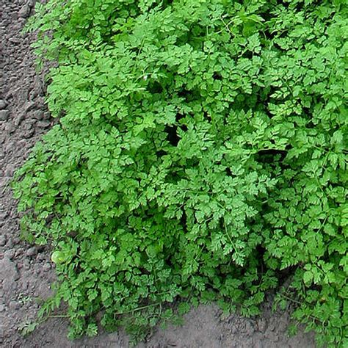

De permacultuur tuin:
Net als koriander is kervel een eenjarige (soms tweejarige) uit de schermbloemfamilie die zich makkelijk uitzaait. Verwant aan fluitenkruid (anthriscus sylvestris) en peterselie. Een echte insectenlokker. Niet te verwarren met Roomse kervel (myrrhis odorata).

De keuken
Populair keukenkruid met heel lichte anijssmaak en een zoete geur. Het werd in de tijd van Karel de Grote in West Europa geïntroduceerd vanuit het Midden-Oosten.
Heel teer, dus vers gebruiken en niet meekoken, maar op het laatst toevoegen. De smaak is heel licht, dus beter niet met sterke andere kruiden combineren.
Pas op met wild plukken! Er zijn twee verwante planten die dodelijk giftig zijn: dolle kervel en gevlekte scheerling. Socrates kon het niet navertellen!

De kruidengeneeskunde:
Kervel bevat vitamine C en de bio flavonoïden die de opname van vitamine C vergemakkelijken.

